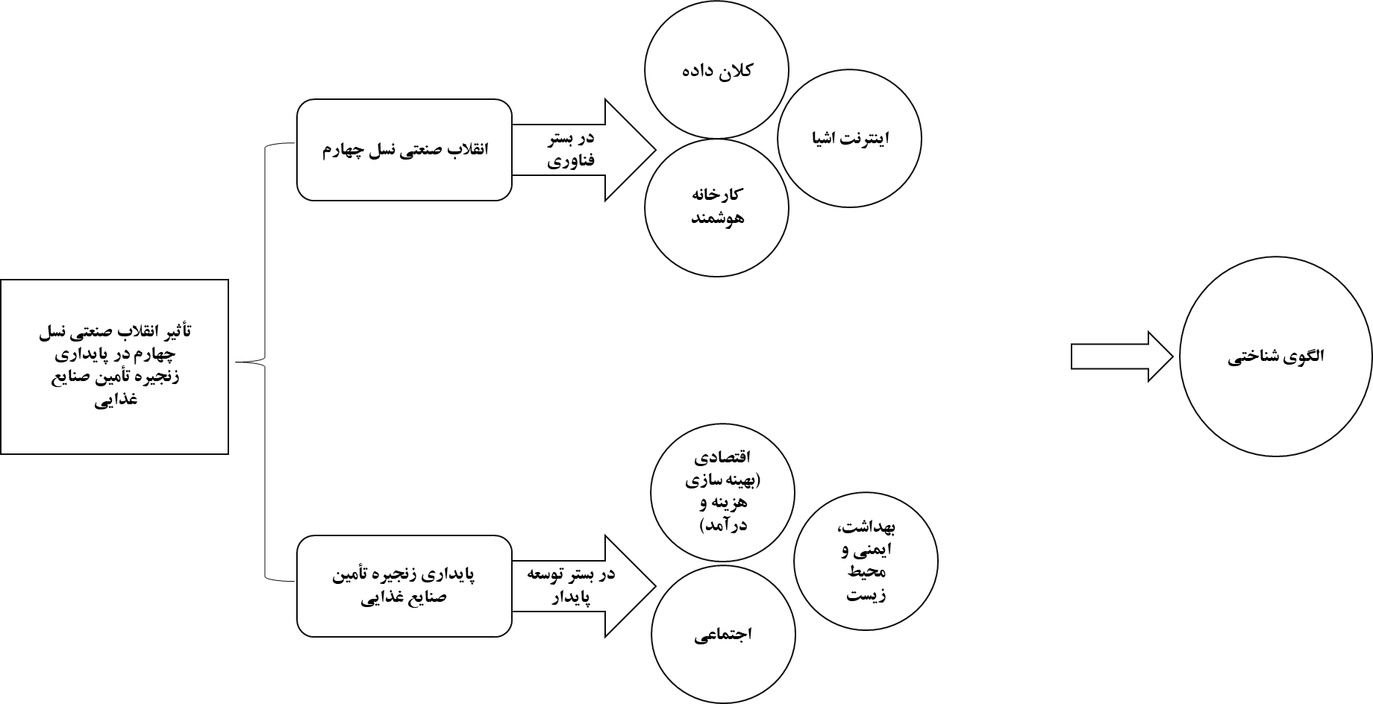

این پرسشنامه با هدف پاسخ به سوالات مطرح شده در قالب یک مطالعه دانشگاهی در حوزه مدیریت، تحت عنوان «ارائه الگویی جهت شناخت تأثیر انقلاب صنعتی نسل چهارم در پایداری زنجیره تأمین صنایع غذایی» تهیه و تدوین شده است. با پاسخ به این سوالات در انجام این پژوهش سهیم باشید. با سپاس
بخش اول : سوالات فردی | سن: |  | آخرین مقطع تحصیلی: |  |  | رشته تحصیلی یا حوزه تخصصی:
 | محل اشتغال: | صنعت | دانشگاه | هر دو | در حال حاضر هیچ کدام
بخش دوم | محققان معتقدند کلان داده از طریق توسعه دانش بشری، نقش مهمی در تقویت و گسترش فعالیت های اقتصادی دارد. با توجه به این نقش غیرمستقیم، کلان داده ها تا چه حد در عملکرد پایدار زنجیره تامین موثر هستند؟ |  |  | بسیار کم | کم | متوسط | زیاد | بسیار زیاد
 | پژوهشگران براین باورند که کلان داده ها پتانسیل بالایی برای آگاهی بخشی، کمک به تصمیم سازی و حل مشکلات اجتماعی در ابعاد جهانی دارند. با توجه به این ظرفیت،از نظر اجتماعی، کلان داده ها به طور غیرمستقیم، تا چه حد در عملکرد پایدار زنجیره تامین موثر هستند؟ |  |  | بسیار کم | کم | متوسط | زیاد | بسیار زیاد
 | تحقیقات نشان داده است که کلان داده در ارزیابی ریسک های زیست محیطی، دستیابی به پایداری زیست محیطی از طریق آگاه ساختن ما از نیاز به انرژی و غذا و بررسی تغییرات اقلیمی موثر است. با این نگاه از منظر زیست محیطی، اثر غیرمستقیم کلان داده ها در عملکرد پایدار زنجیره تامین تا چه حد است؟ |  |  | بسیار کم | کم | متوسط | زیاد | بسیار زیاد
 | مطالعات نشان داده اند کارخانه هوشمند، قادر است در ارتقای وضعیت اقتصادی مشارکت فعال داشته باشد. با توجه به این امر، از نظر اقتصادی، کارخانه هوشمند تا چه حد در عملکرد پایدار زنجیره تامین موثر است؟ |  |  | بسیار کم | کم | متوسط | زیاد | بسیار زیاد
 | براساس تحقیقات، کارخانه هوشمند دارای آثار اجتماعی است. از این منظر، نقش آن تا چه حد در عملکرد پایدار زنجیره تامین موثر است؟ |  |  | بسیار کم | کم | متوسط | زیاد | بسیار زیاد
 | کارخانه هوشمند بر مدیریت وضعیت زیست محیطی موثر است. با توجه به این امر،از نظر زیست محیطی، کارخانه هوشمندتا چه حد در عملکرد پایدار زنجیره تامین موثر است؟ |  |  | بسیار کم | کم | متوسط | زیاد | بسیار زیاد
 | از نظر اقتصادی، اینترنت اشیا تا چه حد در عملکرد پایدار زنجیره تامین موثر است؟ |  |  | بسیار کم | کم | متوسط | زیاد | بسیار زیاد
 | از نظر اجتماعی، اینترنت اشیا تا چه حد در عملکرد پایدار زنجیره تامین موثر است؟ |  |  | بسیار کم | کم | متوسط | زیاد | بسیار زیاد
 | از نظر زیست محیطی، اینترنت اشیا تا چه حد در عملکرد پایدار زنجیره تامین موثر است؟ |  |  | بسیار کم | کم | متوسط | زیاد | بسیار زیاد
 | ارزیابی شما از نقش فناوری در انقلاب صنعتی چهارم چیست؟ |  |  | بسیار کم | کم | متوسط | زیاد | بسیار زیاد
 | اهمیت پایداری را در زنجیره تامین صنایع غذایی تا چه حد می دانید؟ |  |  | بسیار کم | کم | متوسط | زیاد | بسیار زیاد
 | از نظر شما توجه به معیارهای بهداشت، ایمنی و محیط زیست تا چه حد بر پایداری زنجیره تامین موثر هستند؟ |  |  | بسیار کم | کم | متوسط | زیاد | بسیار زیاد
 | توجه به استراتژی های بهداشت، ایمنی و محیط زیست در زنجیره تامین صنایع غذایی تا چه حد مهم است؟ |  |  | بسیار کم | کم | متوسط | زیاد | بسیار زیاد
 | انقلاب صنعتی چهارم تا چه میزان به بهبود زنجیره تامین صنایع کمک کرده است؟ |  |  | بسیار کم | کم | متوسط | زیاد | بسیار زیاد
 | نقش انقلاب صنعتی چهارم در بهبود وضعیت زنجیره تامین صنایع غذایی چه قدر است؟ |  |  | بسیار کم | کم | متوسط | زیاد | بسیار زیاد
 | بهبود استراتژی های انقلاب صنعتی چهارم تا چه حد به بهبود وضعیت پایداری زنجیره تامین صنایع غذایی منجر می شود؟ |  |  | بسیار کم | کم | متوسط | زیاد | بسیار زیاد
 | حرکت در مسیر توسعه پایدار تا چه حد به بهبود پایداری زنجیره تامین صنایع غذایی می انجامد؟ |  |  | بسیار کم | کم | متوسط | زیاد | بسیار زیاد
 | پایداری زنجیره تامین صنایع غذایی تا چه حد تحت تاثیر ورود فناوری و اعمال سیاست های توسعه پایدار است؟ |  |  | بسیار کم | کم | متوسط | زیاد | بسیار زیاد
 | اثر وضعیت اقتصادی (رشد یا نزول شاخص های مثبت اقتصادی) جوامع بر پایداری زنجیره تامین صنایع غذایی تا چه حد است؟ |  |  | بسیار کم | کم | متوسط | زیاد | بسیار زیاد
 | تحولات اقتصادی (تغییرسیاست های اقتصادی، بحران های اقتصادی، رکود، تورم و غیره) تا چه میزان پایداری زنجیره تامین صنایع غذایی را تحت تاثیر قرار می دهد؟ |  |  | بسیار کم | کم | متوسط | زیاد | بسیار زیاد
 | بسترهای اجتماعی(آمادگی افراد، وجود ثمن ها، همراستایی مردم و مسئولین و غیره)بر پایداری زنجیره تامین صنایع غذایی اثرگذار هستند؟ |  |  | بسیار کم | کم | متوسط | زیاد | بسیار زیاد
 | تحولات اجتماعی (اعتراضات، اعتصابات و غیره) می توانند پایداری زنجیره تامین صنایع غذایی را تحت الشعاع قرار دهند؟ |  |  | بسیار کم | کم | متوسط | زیاد | بسیار زیاد
 | بهبود وضعیت اجتماعی(از جمله وجود یا عدم وجود رفاه و عدالت اجتماعی)تا چه حد باعث ارتقا پایداری زنجیره تامین صنایع غذایی می شود؟ |  |  | بسیار کم | کم | متوسط | زیاد | بسیار زیاد
 | بهبود وضعیت شاخص های اقتصادی(تورم، نرخ سود بانکی، شاخص بورس، درآمدنالخص ملی و غیره) تا چه میزانی به بهبود پایداری زنجیره تامین صنایع غذایی منجر می شود؟ |  |  | بسیار کم | کم | متوسط | زیاد | بسیار زیاد
 | بهبود سطح فرهنگی(فرهنگ های باز و بسته، جوامع با سطح تحصیلاتی بالا یا بی سواد، روشنفکر یا متحجر وغیره) جوامع تا چه میزان بر بهبود پایداری زنجیره تامین صنایع غذایی موثر است؟ |  |  | بسیار کم | کم | متوسط | زیاد | بسیار زیاد
 | فرهنگ در جوامع سنتی، تا چه حد بر پایداری زنجیره تامین صنایع غذایی تاثیر دارد؟ |  |  | بسیار کم | کم | متوسط | زیاد | بسیار زیاد
 | به روز بودن فرهنگ جامعه چه قدر در ارتقا پایداری در زنجیره تامین صنایع غذایی موثر است؟ |  |  | بسیار کم | کم | متوسط | زیاد | بسیار زیاد

